**Лабораторная работа № 14-2**

Изучение протоколов глобальных сетей. Протокол АТМ.

**Цель работы:** ознакомиться с принципами работы протоколов глобальных сетей на примере протокола ATM. Конфигурирование коммутатора АТМ и маршрутизаторов CISCO с помощью программы GNS3.

**Оборудование и ПО:** персональный компьютер, включенный в сеть, графический симулятор GNS3.

# Основные сведения

Технология ATM (Asynchronous Transfer Mode — асинхронный режим передачи) была разработана как единый универсальный транспорт для нового поколения сетей с интегрированным обслуживанием, которые называются также широкополосными сетями ISDN (Broadband ISDN, B-ISDN). По сути, ATM стала второй попыткой построения универсальной сети после неудачи ISDN. В отличие от технологии Frame Relay, которая изначально предназначалась только для передачи эластичного компьютерного трафика, цели разработчиков ATM были значительно шире.

Технология ATM должна была обеспечивать:

■ передачу трафика любого типа, как компьютерного, так и мультимедийного (голос, видео, управление в реальном времени), причем для каждого вида трафика качество обслуживания должно соответствовать его потребностям;

■ иерархию скоростей передачи данных, от десятков мегабит до нескольких гигабит в секунду с гарантированной пропускной способностью для критически важных приложений;

■ возможность использования имеющейся инфраструктуры линий связи и физических протоколов (PDH, SOH, High- speed LAN);

■ взаимодействие с унаследованными протоколами локальных и глобальных сетей (IP, SNA, Ethernet, ISDN).

# Технология АТМ

Технология АТМ является ориентированной на соединения: любой передаче информации предшествует организация виртуального соединения (коммутируемого или постоянного) между отправителем и получателем данных, что впоследствии упрощает процедуры маршрутизации. Данные перед их передачей по каналам связи делятся на участки длиной 48 байт. К ним добавляется заголовок (5 байт). Образуются ячейки, которые передаются с использованием виртуальных каналов, т.е. имеющих идентификатор логических каналов, организуемых между двумя устройствами для установления связи. В одном физическом канале связи, как правило, передаются совместно ячейки, принадлежащие множеству различных виртуальных каналов. Ячейки, поступающие от различных комплектов оконечного оборудования данных, объединяются в канале связи, образуя групповой сигнал, и коммутируются в узлах сети.

Ячейки ***АТМ имеют строго фиксированную длину, 53 байта***, и следуют друг за другом без перерывов. Это облегчает процедуры обработки сигнала, позволяя повысить скорость передачи информации. ***Ячейки предоставляются пользователям только на время передачи информации,*** т.е. ячейки, принадлежащие одному соединению, поступают в канал связи нерегулярно, а в соответствии реальными потребностями. Таким образом передача осуществляется в асинхронном режиме, отсюда и название технологии - **Asynchronous Transfer Mode.**

Сеть ATM состоит из АТМ-коммутаторов, объединенных ATM-соединениями или интерфейсами типа "точка-точка". ATM-коммутаторы поддерживают ***два основных типа интерфейсов: UNI и NNI.* UNI –User to Network Interface** соединяет конечные системы ATM (такие, как узлы и маршрутизаторы) с АТМ-коммугатором, а **NNI**— (**Network to Network Interface**) АТМ-коммугаторы между собой. В зависимости от того, кому принадлежит коммутатор (частному лицу или телефонной компании), и кто им управляет, интерфейсы UNI и NNI делятся на общедоступные и частные. Частный интерфейс UNI соединяет конечную станцию ATM с частным ATM-коммутатором. Его общедоступным аналог соединяет конечную станцию или частный коммутатор с другим общедоступным коммутатором. Частный интерфейс NNI соединяет два ATM-коммутатора в пределах одной частной организации. Общедоступный NNI соединяет два ATM-коммутатора в открытой сети. Соединение двух коммутаторов разных провайдеров описывается дополнительной спецификацией широкополосного интерфейса между носителями (Broadband InterCarrier Interface — B-ICI).

Модель АТМ состоит из трех уровней:

* физического
* уровня ATM
* уровень адаптации (AAL - ATM Adaptation Layer), который зависит от вида предоставляемой услуги.

**Физический уровень**. Стандарт ATM не вводит свои спецификации на реализацию физического уровня. Здесь он основывается на технологии SDH/SONET, принимая ее иерархию скоростей. В соответствии с этим начальная скорость доступа пользователя сети — это скорость STM-1 - 155 Мбит/с. Магистральное оборудование ATM работает и на более высоких скоростях STM-4 622 Мбит/с и STM-16 2,5 Гбит/с. Существует также оборудование ATM, которое поддерживает скорости PDH, такие как 2 или 34/45 Мбит/с. Физический уровень отвечает за согласование скоростей передачи по различным физическим средам. В отличие от эталонной модели OSI , где элемент физического уровня — бит информации, в ATM этим элементом является ячейка. Поэтому к физическому уровню относится часть функций по обработке ячеек, образующая верхний подуровень физического уровня — Transmission Convergence Sublayer, TCS. Он определяет границы ячеек, вычленяя их из общего битового потока. Также отвечает за «незаметную» вставку пустых (служебных) ячеек в случае отсутствия нагрузки на сеть.

**Уровень АТМ** служит для мультиплексирования/ демультиплексирования ячеек, генерации заголовков ячеек, выделения информационного поля и прозрачный его перенос. Никакая обработка информационного поля (например, контроль на наличие ошибок) уровнем АТМ не выполняется. Протокол ATM занимает в стеке протоколов ATM примерно то же место, что и протокол IP в стеке TCP/IP. Протокол ATM выполняет коммутацию по номеру виртуального соединения, который в технологии ATM разбит на две части:

* идентификатор виртуального пути (Virtual Path Identifier, VPI);
* идентификатор виртуального канала (Virtual Channel Identifier, VCI).

Помимо решения этой основной задачи протокол ATM выполняет ряд функций по контролю за соблюдением трафик-контракта со стороны пользователя сети, маркировке ячеек-нарушителей, отбрасыванию ячеек-нарушителей при перегрузке сети. виртуальных соединений). Граница между уровнем АТМ и уровнем адаптации соответствует границе между функциями, относящимися к заголовку, и функциями, относящимися к информационному полю.

**Уровень AAL** поддерживает функции протоколов верхних уровней, обеспечивает адаптацию с ними функций передачи уровня АТМ, а также соединения между АТМ и не-АТМ интерфейсами. Примерами функций данного уровня являются обнаружение информационных блоков, поступающих с верхнего уровня, их сегментация на передающем конце и преобразование исходного цифрового сигнала в ячейки АТМ, восстановление исходной информации из ячеек АТМ на приемном конце, направление информационных блоков к верхнему уровню, компенсация переменной величины задержки в сети АТМ для звуковых сигналов, обработка частично заполненных ячеек, действия при потере ячеек и т.д. Любая специфическая информация уровня адаптации (например, длина поля данных, отметки времени, порядковый номер), которая должна быть передана между взаимодействующими уровнями адаптации, содержится в информационном поле ячейки АТМ.

Телекоммуникационная сеть, использующая технологию АТМ, состоит из набора коммутаторов, связанных между собой. Коммутаторы АТМ поддерживают два вида интерфейсов: интерфейс “пользователь - сеть” (UNI - user-network interface) и интерфейс “сеть - узел сети” (NNI - network-network interface). UNI соединяет оконечные системы АТМ (рабочие станции, маршрутизаторы и др.) с коммутатором АТМ, тогда как NNI может быть определен как интерфейс, соединяющий два коммутатора АТМ.

**Структура ячеек уровня ATM.**

Структуры ячеек для интерфейсов UNI и NNI практически идентичны. В NNI отсутствует поле GFC, а поле IVP расширено до 8 бит, в первом байте ячейки. Таким образом поле IVP становится равным 12 бит.

**Таблица 1**. Формат ячеек протокола ATM для UNI

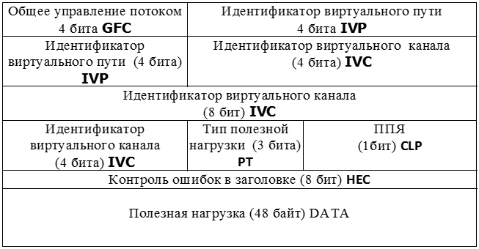

**Таблица 2**. Формат ячеек протокола ATM для NNI

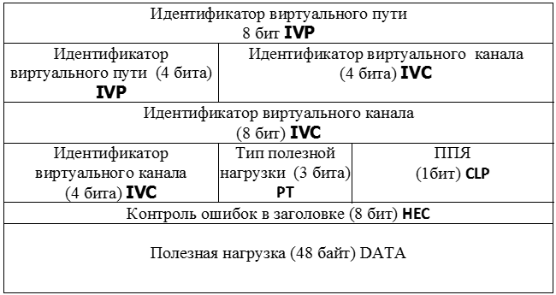

Краткое описание функций полей заголовка ячейки ATM:

1. **Общее поле управления потоком (Generic Flow Control — GFC)** — имеет в длину 4 бита и GFC. Обеспечивает выполнение локальных функций, таких как определение нескольких станций, использующих общий интерфейс ATM. Это поле, как правило, не используется и по умолчанию его значение равно 0.
2. **Идентификатор виртуального пути (IVP — Identifier Virtual Path)** — поле длиной 8 бит в интерфейсе "пользователь-сеть" и 12 бит в интерфейсе "сеть-сеть" (используются биты, освободившиеся от поля "управление нагрузкой"). Это поле позволяет отобразить 2**8**=256 виртуальных путей в заданном UNI-соединении. Виртуальный путь содержит пучок виртуальных каналов, которые последовательно подключаются при установлении соединения по сети.
3. **Идентификатор виртуального канала (IVC — Identifier Virtual Channel)** — поле из 16 бит, что позволяет отобразить виртуальных 2**16**=65536 каналов. Часто не все указанное количество каналов задействуется полный объем полей идентификатора. Поэтому для такого случая установлены следующие правила:

* биты, используемые для идентификаторов пути и канала, должны быть смежными;
* биты, не используемые ни пользователем, ни сетью, должны устанавливаться в ноль;
* битовая комбинация всегда должна начинаться с младшего разряда.

1. **Контроль ошибок заголовка (HEC)**
2. Восьмибитовая комбинация циклической проверочной суммы. CRC (Cyclic Redundancy Check) использует контроль ошибок с помощью циклического избыточного кода. Проверяется первые четыре байта, а результат проверки заносится в пятый байт.
3. **Тип данных (РТI) Payload Type** - тип ячейки (3 бита управление/данные, перегрузки, пометка последней ячейки в кадре AAL5. Первый бит определяет, тип данных в ячейке (пользовательские или управляющие). Если ячейка содержит пользовательские данные, то этот бит равен 0, если управляющие, то его значение равно 1. Второй бит указывает на перегрузку канала (0 — нет перегрузки, 1 — перегрузка), а третий показывает, является ли данная ячейка последней в последовательности ячеек, представляющих один фрейм AAL5 (если он равен 1, то это последняя ячейка фрейма).
4. **Cell Loss Priority (CLP)** - 1 Приоритет ячейки при отбрасывании. Показывает, следует ли отбрасывать ячейку, если она попадет в перегруженный канал. При CLP=1, ячейка должна быть удалена.
5. **Практическое выполнение**

Для выполнения лабораторной работы необходимо запустить программу «GNS3» и создать новый рабочий проект. При запуске программы мы получаем следующее окно, где необходимо ввести имя нового проекта и папку для его сохранения (рис. 1).

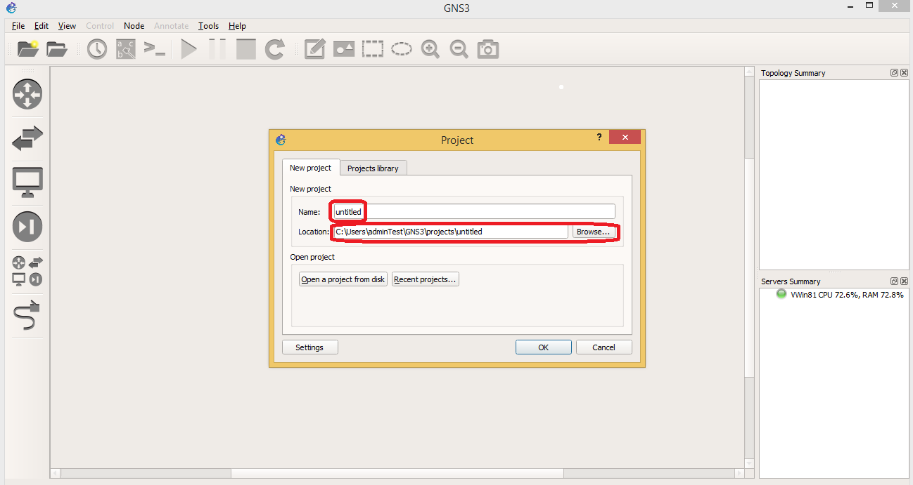

Рисунок 1

В качестве имени проекта выбираем «АТМ-NN», где NN – номер студента в журнале группы. Для примера мы будем использовать вариант №50, поэтому окно создания проекта будет следующим (рис. 2):

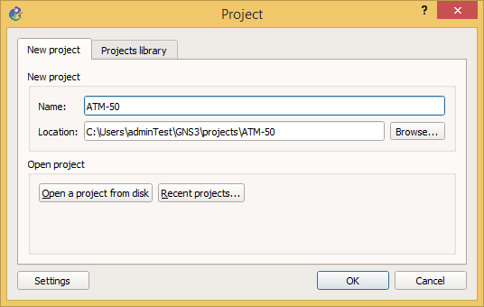

Рисунок 2

Пройдём по элементам интерфейса программы, которые мы будем использовать в лабораторной (рис. 3): 1 – список всех доступных для добавления в проект маршрутизаторов; 2 – список всех доступных коммутаторов и хабов; 3 – список всех доступных конечных устройств (ПК); 4 – добавление соединений между устройствами; 5 – вкл./выкл. отображения названий портов устройств; 6 – включение всех устройств; 7 – выключение всех устройств; 8 – добавление надписи на рабочее поле; 9 – отображение списка всех добавленных на рабочее поле устройств; 10 – текущая загрузка процессора и оперативной памяти.

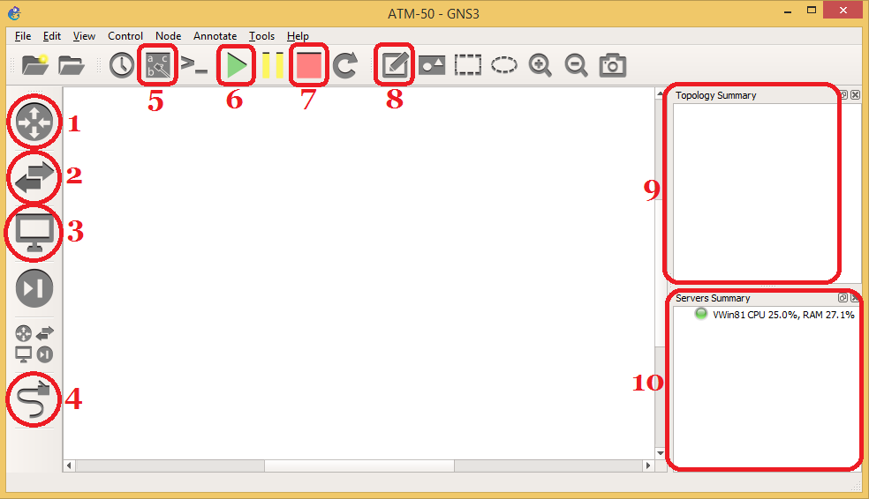

Рисунок 3

Для добавления устройств на рабочее поле нужно выбрать необходимую категорию из элементов интерфейса 1-3 рис.3, а затем из выпадающего списка перетянуть на рабочее поле необходимое устройство. Для одновременного добавления двух и более устройств необходимо зажать клавишу Shift и перетянуть устройство из выпадающего списка на рабочее поле, а затем выбрать количество добавляемых устройств.

Для выполнения нам необходимо добавить 3 маршрутизатора c7200 (рис. 6), 3 коммутатора (Ethernet switch) и 1 коммутатор АТМ (АТМ switch) (рис. 7), 3 ПК (VPCS) (рис. 8). Затем необходимо расположить все устройства как на рис. 9 и соединить их.

При отсутствии маршрутизатора c7200 будет необходимо его установка. Для этого выбираем категорию 1 интерфейса, и в нижней части экрана выбираем пункт New appliance template 🡪 Add an IOS router using a real IOS image (supported by Dynamips)(рис. 4).Необходимо найти образ маршрутизатора в сети //asubru в папке, где находятся условия лабораторных работ. После чего нажимаем Next до открытия нового окна (рис. 5), где нажимаем Apply и Ok.

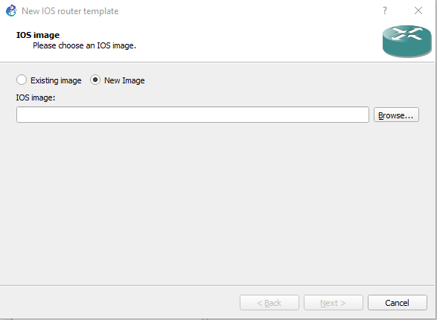

Рисунок 4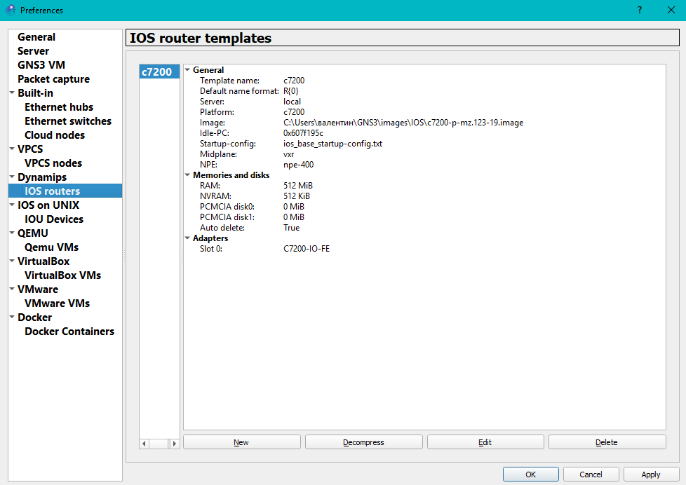

Рисунок 5

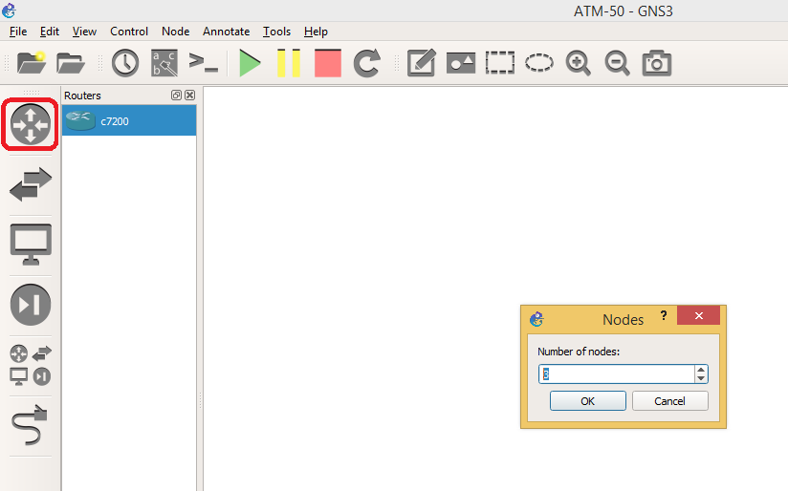

Рисунок 6

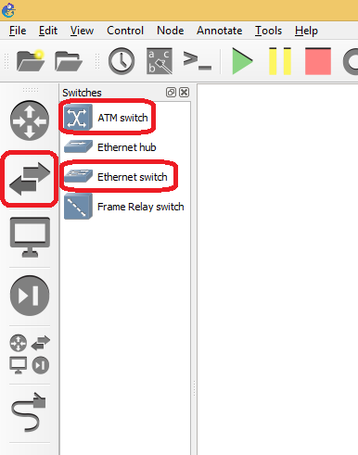 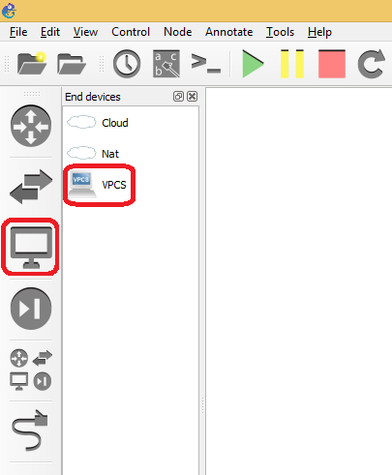

Рисунок 7, 8

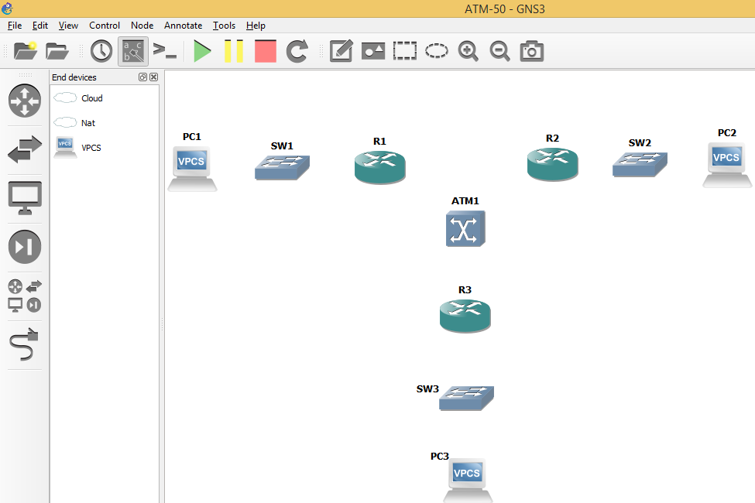

Рисунок 9

Для соединения устройств необходимо включить режим добавления связей (элемент 4 на рис. 3) и, нажав на первое устройство, выбрать порт, к которому нужно присоединить второе устройство. Затем нажать на второе устройство и выбрать порт для присоединения. На рис. 10 представлен пример портов для маршрутизатора R1. При соединении устройств нужно руководствоваться следующими правилами: при соединении маршрутизатора и коммутатора на маршрутизаторе нужно выбирать порт FastEthernet0/0, на коммутаторе – порт Ethernet0; при соединении коммутатора и ПК на коммутаторе выбирать порт Ethernet1, на ПК – Ethernet0, при соединении маршрутизатора и коммутатора АТМ на маршрутизаторе выбирать порт АТМ2/0. С коммутатором АТМ соединять устройства пока не стоит. На данном этапе ваша схема должна выглядеть как на рис. 11.

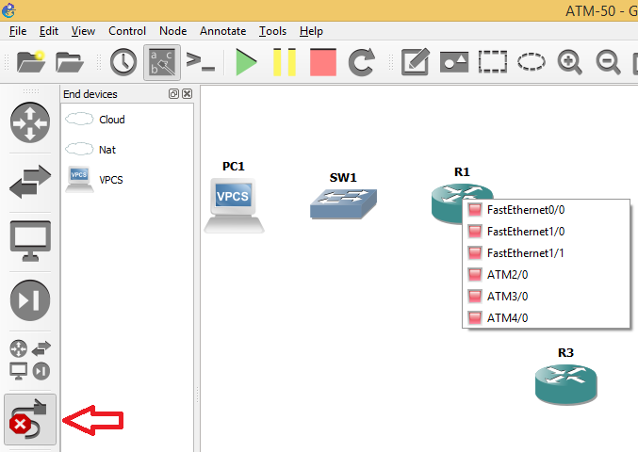

Рисунок 10

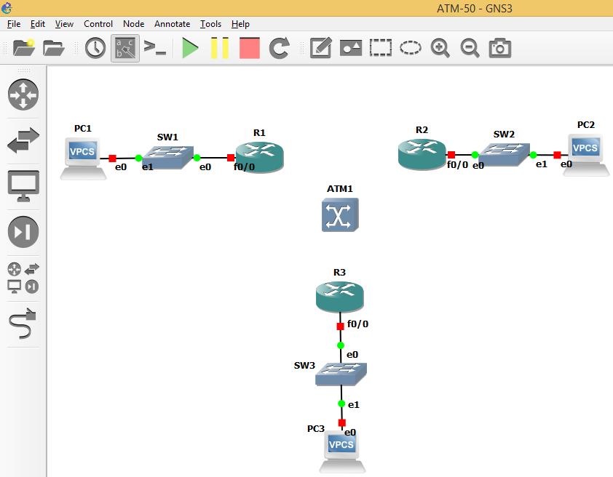

Рисунок 11

Таким образом, у нас получилось 3 сети. Нужно присвоить им IP-адреса. При именовании следует придерживаться следующего правила: адрес 1-ой сети будет иметь адрес 192.NN.1.0, адрес 2-ой сети - 192.NN.2.0 и т.д., где NN – номер студента в общем журнале группы. Используя элемент 8 на рис. 3 подпишем наши сети (напомним, для примера используется вариант №50) (рис. 12). Также для удобства в дальнейшем будем называть сеть 192.NN.1.0 **1-ой**, сеть 192.NN.2.0 – **2-ой**, сеть 192.NN.3.0 – **3-ей**.

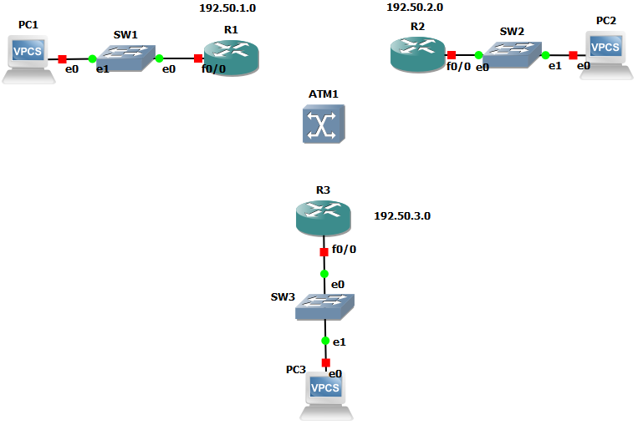

Рисунок 12

Следующим шагом будет настройка АТМ-коммутатора. Для выполнения настройки следует кликнуть правой клавишей мыши на АТМ1 и в контекстном меню выбрать пункт «Configure». В появившемся окне выполняется настройка АТМ-коммутатора. При дальнейших действиях нужно придерживаться следующих правил: VPI (*virtual path identifier* — идентификатор виртуального пути) принимает значения **101-103 для первой группы (например, АСОИ-141)**, **201-203 для второй(например, АСОИ-142)** (всего в ЛР будет использоваться 3 пути), а также VCI (*virtual channel identifier* — идентификатор виртуального канала) принимает значения **NN1- NN6, где NN- номер студента в общем журнале группы** (всего в ЛР будет использоваться 6 каналов). Также в коммутаторе АТМ будет использовано 3 порта.

Далее в окне конфигурации ATM1 необходимо настроить порт, VPI и VCI устройства-источника (Source) и устройства назначения (Destination). Начнём с настройки взаимодействия 1-ой и 2-ой сетей. Для этого следует установить параметры, аналогичные тем, что на рис. 13 (с учётом вашего варианта). Затем следует кликнуть кнопки «Add» - «Apply» - «OK». Теперь нужно соединить маршрутизаторы 1-ой и 2-ой сети с коммутатором АТМ. Напомним, при соединении маршрутизатора и коммутатора АТМ на маршрутизаторе выбирать порт АТМ2/0; на коммутаторе АТМ при соединении с 1-ой сетью выбирается **порт 1**, со 2-ой сетью – **порт 2**, с 3-ей – **порт 3** (он в дальнейшем будет создан). На данном этапе ваша схема должна выглядеть как на рис. 14.

Теперь запустим все устройства на схеме нажатием кнопки старта (элемент 6 на рис. 3). Теперь нужно сконфигурировать ПК 1-ой и 2-ой сети, т.е. задать им IP-адрес, маску и шлюз согласно сети, в которой данный ПК находится. Для настройки ПК следует открыть его консоль – т.е. кликнуть правой кнопкой мыши по нужному ПК на схеме и в контекстном меню выбрать пункт «Console». Договоримся, что для шлюза используется первый адрес из диапазона 1-255(т.е. 1) в сети, а для ПК – остальные адреса из диапазона 2-255, т.е. для 1-ой сети адрес шлюза (маршрутизатора) будет 192.NN.1.1, адрес первого ПК - 192.NN.1.2 и т.д. Для этого используется команда **ip**. Если написать **ip ?** (это работает для любой команды cisco, т.е. если после команды поставить вопросительный знак и нажать Enter, командная строка покажет подсказку), то мы получим подсказку, как используется команда **ip** (рис. 15).

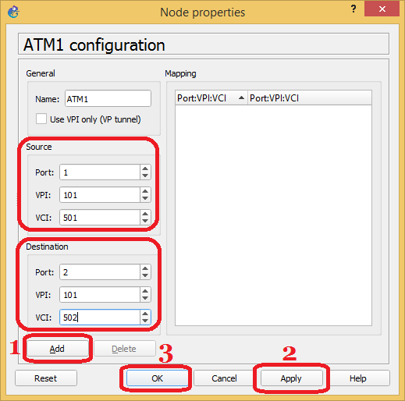

Рисунок 13

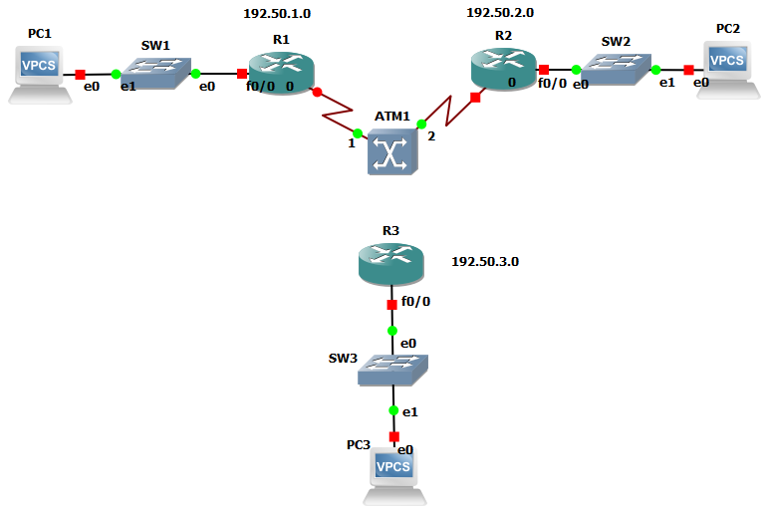

Рисунок 14

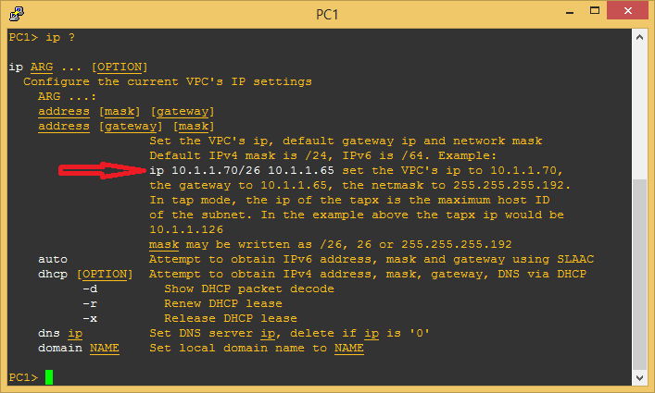

Рисунок 15

После команды **ip** для ПК используется команда **save** для сохранения конфигурации. Результаты настройки ПК из 1-ой сети представлены на рис. 16.

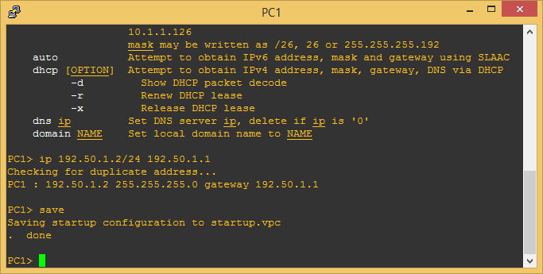

Рисунок 16

Аналогично настраивается и ПК из 2-ой сети (рис. 17).

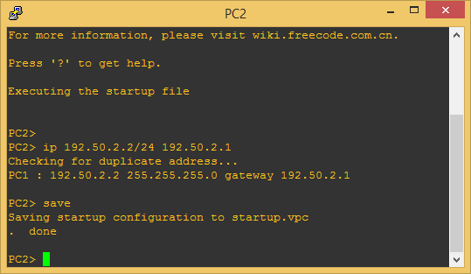

Рисунок 17

Чтобы посмотреть конфигурацию конкретного ПК, достаточно зайти в его консоль и набрать команду **show**.

После настройки ПК нужно переходить к настройке маршрутизаторов. Разберём её на примере маршрутизатора R1 из сети 1. Сразу оговоримся, что команды cisco необязательно писать полностью, достаточно написать часть команды, затем нажать клавишу «Tab», и консоль сама дополнит слово, если существует команда с теми начальными символами, что вы ввели. К примеру, команду configure terminal можно получить комбинацией «conf» + «TAB» + «t» + «TAB». Для настройки маршрутизатора нужно зайти в его консоль, что выполняется так же, как и для ПК. Затем нужно будет выполнить команды, аналогичные приведённым на рис. 18 (с учётом вашего варианта). Все используемые команды мы сейчас разберём.

ВНИМАНИЕ!!! Если по ходу выполнения дальнейшей конфигурации будет непонятно, какие команды использовать, можно обратиться к таблице, которая находится в конце методички – в ней приведены основные команды, используемые для настройки маршрутизаторов.

Все указания на номера строк в этом абзаце будут относиться к пометкам рис. 18. На строках 2-9 мы настраиваем сабинтерфейс АТМ. На строке 1 мы входим в режим конфигурирования. На строке 2 мы создаем сабинтерфейс на интерфейсе ATM2/0 и присваиваем ему имя, аналогичное номеру канала (VCI). Тип соединения указываем point-to-point. В строке 3 указываем номера пути и канала для данного соединения. В строке 4 с помощью команды **ip address** присваиваем IP-адрес данному сабинтерфейсу. При выборе IP-адреса для сабинтерфейса нужно руководствоваться следующим правилом: **10.NN.VPI.1(2), где NN- номер студента в общем журнале группы, а VPI – идентификатор пути**. В строке 5 с помощью команды **exit** мы выходим из сабинтерфейса. В строке 6 заходим в интерфейс АТМ2/0 и в строке 7 с помощью команды **no shutdown** поднимаем (включаем) данный интерфейс. В строке 9 мы задаём маршрутизацию: если мы хотим попасть во 2-ую сеть (192.50.2.0 255.255.255.0), мы указываем, что должны для этого направиться на сабинтерфейс 10.50.101.2, т.к. данный IP-адрес чуть позже будет присвоен сабинтерфейсу маршрутизатора 2-ой сети.

Очень важное замечание!!! При настройке каждого маршрутизатора необходимо сохранять в текстовый документ строки 2-3 рис. 18, так как при перезапуске маршрутизатора или закрытии проекта данные настройки не сохраняются, и сигнал между конечными узлами идти не будет. Поэтому необходимо сохранять эти строки, а после перезапуска маршрутизатора или открытия проекта следует открыть консоль маршрутизатора и просто скопировать туда данные строки. К примеру, после перезапуска маршрутизатора R1 на данном этапе нужно будет ввести следующие команды:

interface ATM2/0.501 point-to-point

atm pvc 501 101 501 aal5snap

exit

На строках 10-12 мы настраиваем шлюз для 1-ой сети. На строке 10 входим в интерфейс fastEthernet 0/0. На строке 11 присваиваем интерфейсу адрес шлюза для 1-ой сети: 192.50.1.1 255.255.255.0. На строке 12 поднимаем интерфейс. На строке 13 выходим из режима конфигурирования с помощью команды **end**. На строке 14 с помощь команды **write memory** сохраняем конфигурацию маршрутизатора. На строке 15 нажимаем Enter.

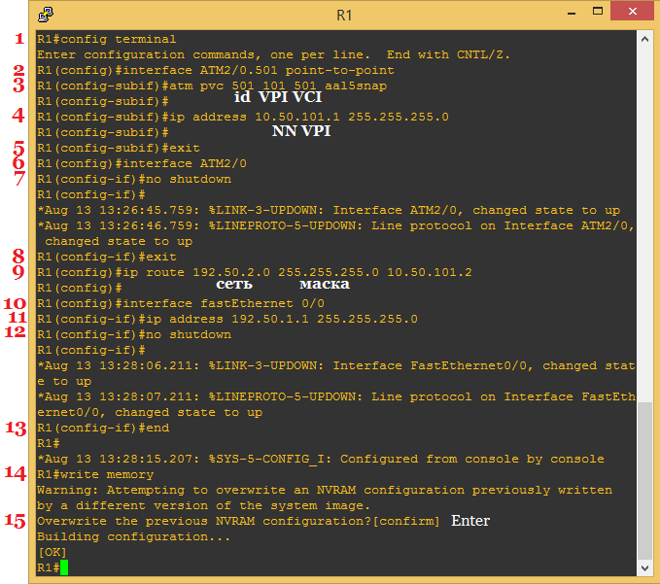

Рисунок 18

Всё, настройка маршрутизатора 1-ой сети закончена (но только для взаимодействия 1-ой и 2-ой сети, чуть позже к данному маршрутизатору придётся вернуться). Теперь по аналогии сконфигурируем маршрутизатор 2-ой сети (рис. 19).

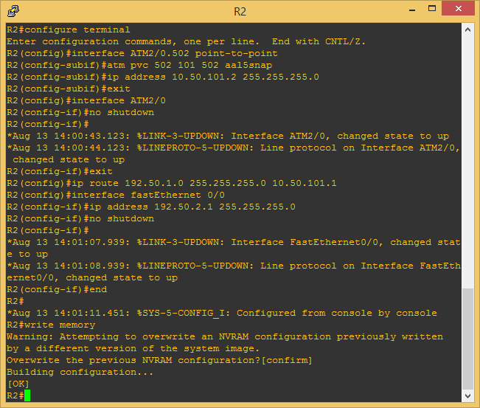

Рисунок 19

На этом настройка взаимодействия 1-ой и 2-ой сети завершена. Теперь необходимо проверить работоспособность конфигурации. Для этого зайдём в консоль сначала ПК 1-ой сети и пропингуем с помощью команды **ping** ПК 2-ой сети, а затем наоборот. На рис. 20 и рис. 21 видно, что сигнал идёт, значит всё настроено правильно.

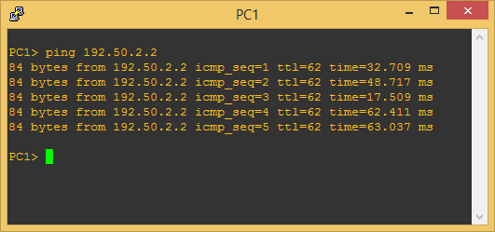

Рисунок 20

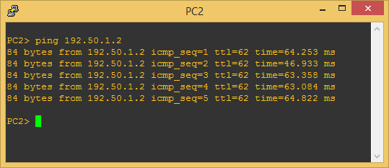

Рисунок 21

Теперь вам необходимо по аналогии настроить взаимодействие 1-ой сети и 3-ей, а также 2-ой и 3-ей. Разница состоит только в том, что в уже настроенном до этого маршрутизаторе не нужно заново указывать шлюз и поднимать его, т.е. настраивать порт fastEthernet 0/0 на маршрутизаторах 1-ой и 2-ой сети повторно не нужно!!! Таким образом, вам нужно ещё добавить настройки в коммутатор АТМ, донастроить маршрутизаторы 1-ой и 2-ой сети, и полностью настроить маршрутизатор и ПК из 3-ей сети. В итоге вы должны получить схему как на рис. 22.

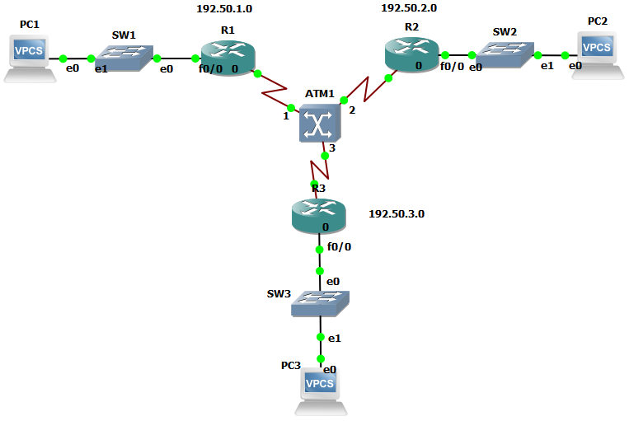

Рисунок 22

Конфигурация коммутатора АТМ должна быть аналогичной (с учетом вашего варианта) конфигурации на рис. 23.

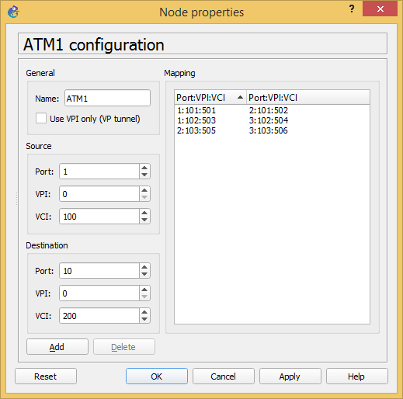

Рисунок 23

Как видим на рис. 24, сигнал из 3-ей сети проходит в 1-ую и во 2-ую сети, т.е. вся конфигурация выполнена правильно.

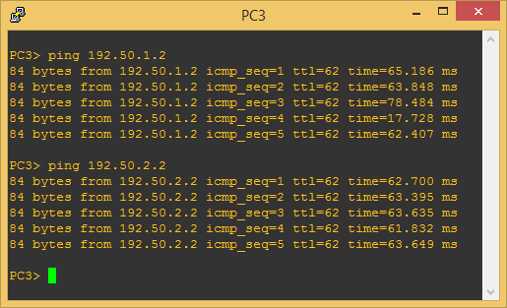

Рисунок 24

Для справки приводим таблицу с командами для настройки всех маршрутизаторов схемы (для варианта №50):

|  |  |  |  |  |  |  |  |
| --- | --- | --- | --- | --- | --- | --- | --- |
|  |  |  | ATM1 | | |  | Команды маршрутизаторов для интерфейса ATM |
|  |  |  | Port | VPI | VCI |  |  |
| 1 | R1 | R2 | 1 | 101 | 501 | R1 | interface ATM2/0.501 point-to-point  atm pvc 501 101 501 aal5snap  ip address 10.50.101.1 255.255.255.0  exit  ip route 192.50.2.0 255.255.255.0 10.50.101.2 |
| 2 | 101 | 502 | R2 | interface ATM2/0.502 point-to-point  atm pvc 502 101 502 aal5snap  ip address 10.50.101.2 255.255.255.0  exit  ip route 192.50.1.0 255.255.255.0 10.50.101.1 |
| 2 | R1 | R3 | 1 | 102 | 503 | R1 | interface ATM2/0.503 point-to-point  atm pvc 503 102 503 aal5snap  ip address 10.50.102.1 255.255.255.0  exit  ip route 192.50.3.0 255.255.255.0 10.50.102.2 |
| 3 | 102 | 504 | R3 | interface ATM2/0.504 point-to-point  atm pvc 504 102 504 aal5snap  ip address 10.50.102.2 255.255.255.0  exit  ip route 192.50.1.0 255.255.255.0 10.50.102.1 |
| 3 | R2 | R3 | 2 | 103 | 505 | R2 | interface ATM2/0.505 point-to-point  atm pvc 505 103 505 aal5snap  ip address 10.50.103.1 255.255.255.0  exit  ip route 192.50.3.0 255.255.255.0 10.50.103.2 |
| 3 | 103 | 506 | R3 | interface ATM2/0.506 point-to-point  atm pvc 506 103 506 aal5snap  ip address 10.50.103.2 255.255.255.0  exit  ip route 192.50.2.0 255.255.255.0 10.50.103.1 |